**銘　　傳　　大　　學**

**資 訊 工 程 學 系**

**專 題 研 究　初審本**

本校一○六學年度 資訊工程學系

組員：　　潘冠辰　　、　　黃嘉偉　　、

　　曾韋傑　　、　　林宗億

所提專題研究：TeamPathy;Teamwork with Empathy,行動化及時團隊合作APP

指 導 教 授 ：　　　　　　　__

中華民國　一○六　年　三　月　三十　日

摘要

隨著智慧型手機科技迅速地發展，社會大眾對於社交平台或者是聊天軟體的依賴度迅速地提升。無論是記事還是工作，能將生活的點點項目存放至手機中，成了現代人的趨勢及習慣。因此人與人之間的聯繫方式，從面對面溝通轉換成隔著手機交談，行動化的手機聊天軟體大幅影響著人們的生活、工作以及交友狀況。

因此人們選擇經營團體工作或活動的方式，多半是使用各大聊天軟體的群組功能進行，而從這個習慣就衍伸出了許多弊病：無效率的工作溝通、團體向心力不足、工作分配不清楚等等。

本專研目的在於開發出一個手機行動化軟體，旨在建立一個能讓人們輕鬆使用的團隊工作環境，除了基本的工作記事功能外，更善用了手機的推播機制，將團隊工作效率大幅提升。相較於使用聊天軟體，本專研也嘗試融入一些專案管理知識至環境中(如：甘特圖)。因此建立一個好上手、良好體驗、具專業性又具有團隊效率的應用程式，將會對社會上所有甚大甚小的工作活動有所貢獻，小如家庭工作項目；大如公司專案，都能夠各取所需。

目次

內容

第一章 緒論 8

第一節 研究問題與動機 8

第一項、 現代專案管控系統的限制 9

第二項 使用聊天軟體工作的效率問題 10

第二節 研究目的 12

第一項 運用手機推播增加團隊工作效率 12

第二項 適合於各行各業的工作控管系統 13

第二章 文獻檢閱 14

第三章 系統分析 15

第一節 系統背景 15

第二節 系統功能 16

第三節 使用案例 19

第四節 流程活動 19

第四章 結論 20

表目錄

表4.1：表格標題範例 6

圖目錄

圖2.1：圖片標題範例 3

圖3.1：研究架構範例 5

圖4.1：統計圖範例 7

圖4.2：統計圖標題範例 8

圖4.3：組織表範例 9

# 序論

## 研究問題與動機

無論是學校的作業活動，還是工作上的團隊工作，合作兩個字都是其最核心的關鍵。合作的模式大幅影響了產生結果的效率，而在過去的合作經驗中，人們會選擇使用一些軟體方便於進行工作及產出控管，而每種軟體都有其不便的地方，並大幅影響著使用者對於往後每一次合作的選擇性。以下提出了幾項問題，是來自於專研成員各自合作經驗中，在進行工作活動時曾經使用數個方法來進行工作，並且感受到的限制。

### 現代專案管控系統的限制

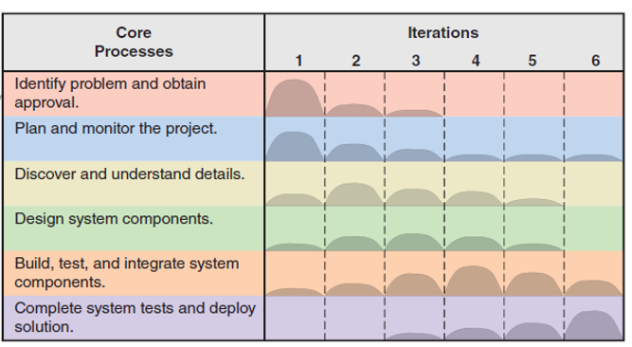在現代軟體工程的領域中，存在一套具有豐富文化價值，且被參考用以開發一個系統的明訂步驟稱為系統開發生命週期(System Development Life Cycle; SDLC)，其包含大約五到六項核心步驟，如圖1。

圖 1▲

在生命週期遭大量推廣之後，就陸續產生許多能在電腦或網頁上進行專案管控的軟體，例如:融合了分散式版本控制系統(Distributed Version Control Systems, 簡稱DVCSs)以及專案管控的網頁社群Github。這些專案管控的社群軟體，都能有效地做好許多工作事項，如：時程規劃、工作分配、版本控制等，尤其在面對大型專案時更需要選用一套良好的工作軟體。但使用這些軟體有其大量的限制:

1. 無法即時追蹤進度:

幾乎所有諸如此類的專案管控社群軟體都是設置在網頁上或是使用視窗程式呈現，因此若及時需要得知一筆最新的指派任務則還需要進行上網或是使用攜帶性的筆電查看，十分不方便。

1. 需要豐富的相關專業背景:

往往善用Github社群的人都需要先行了解何謂分散式版本控制系統，而這些專案管控系統往往將使用者預設為擁有資訊背景的工程師。這使得使用這些強大管理功能的門檻過高，十分不親近於各行各業。

1. 不具動機性:

由於各軟體都屬制式化的管理應用程式，因此團隊成員不容易感受到動機性，更感受不到自己身為成員的一份價值。

### 使用聊天軟體工作的效率問題

而近好幾年來，在Line或是Facebook、Instagram、Skype的迅速火紅之下，這些方便的聊天性質軟體，更成了團隊在討論活動相關事項時的優先選擇。這明確得指出了與其使用具有專業規劃能力的應用程式，使用者普遍選擇較具親和力的軟體，即使軟體不提供團隊活動或是任何專案管理的功能，因為大多數人們不具有資訊或管理專業背景，更不認為需求將複雜到要特地下載一個軟體來進行制式管控，因此效率問題就隨之衍伸而出：大多數人喜歡使用Line等具有群組聊天功能的軟體來進行團隊合作，但是會回覆群組訊息的人卻只佔了三分之一。這個群組的效應更完整得指出了團隊由內向外的感性是多麼重要，此種感性也可稱是一種向心力、凝聚力，當團隊各成員都強烈感受到了自己各項小小貢獻所帶來的具體價值，才有熱忱及時地去追蹤團隊工作的進度，並且穩穩地提升整體團隊的執行效率。

## 研究目的

### 運用手機推播增加團隊工作效率

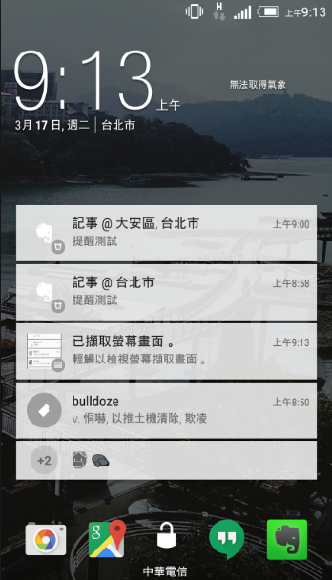在以往網頁及視窗的工作軟體中，使用者要得知最新消息或者是工作項目還需要一道開啟過程(開機、開瀏覽器……。)，而若善用手機的通知功能，每當有新的工作，或是新的議題(Issue)項目，就會發一個小小的訊息到使用者手機通知欄位中，在這樣的工作環境下，成員們彼此都會是最新的動態，大幅增進執行效率，圖2為手機通知欄位範例圖。

圖 2▲

### 適合於各行各業的工作控管系統

若要使用市面上較知名的專案控管軟體，都需要相關的專業背景。本專研目的是開發一個非常具親和力的使用介面，卻又能夠巧妙融入相關的專案管理專業，讓甘特圖、工作分解結構圖或是代辦清單、議題討論區都容易上手，拉近專案控管技能與社會大眾之間的距離，讓人們在聯想到團隊工作時，就能想到此軟體，無論是何種規模的團隊工作，都吸引著人們使用並大幅增加討論效率、通知效率、產出效率。

### 有效提升團體中的向心力

希望藉由一些額外的有趣功能，除了提升應用程式的親和力及使用體驗之外，還能讓各團隊成員感受到提交工作的愉悅，增進團隊中的產出效率。如專案成員的貢獻值，能夠藉由各項工作的完成提交穩穩累積貢獻值，有如線上遊戲打怪練等般，朝向團隊的目標前進。

# 文獻檢閱

# 系統分析

在第三章中將進行系統分析，在之後的小節中將會首先使用環境圖(Context diagram)呈現出系統的規模，而使用案例圖(use case diagram)了解系統功能，並用使用案例文件(use case description)以及其餘UML模型加以描述。

## 系統環境

本專研選擇Android作為手機的作業系統，開發出能運行在一般Android手機的應用程式。部屬的分散式系統分為手機前端以及系統後端。系統中使用了Google Chart API來進行甘特圖等圖案的繪畫運算，以及使用Imgur作為存放使用者圖片的圖床。在手機推播系統的操作上則使用了Google Firebase Cloud Messaging API 作為推播的伺服器，圖3為系統背景圖。

## 使用案例

圖 3 系統環境圖▲

本節呈現使用案例圖來說明系統的基本功能，使用案例圖中一共分為有6個角色：使用者、團隊成員、一般成員、專案管理者、團長、專案管理系統。團隊成員為一般成員、專案管理者、團長的一般化角色，泛指所有位於某專案系統中的使用者。

### 使用者

泛指所有未登入或尚未註冊成功的使用者，圖。

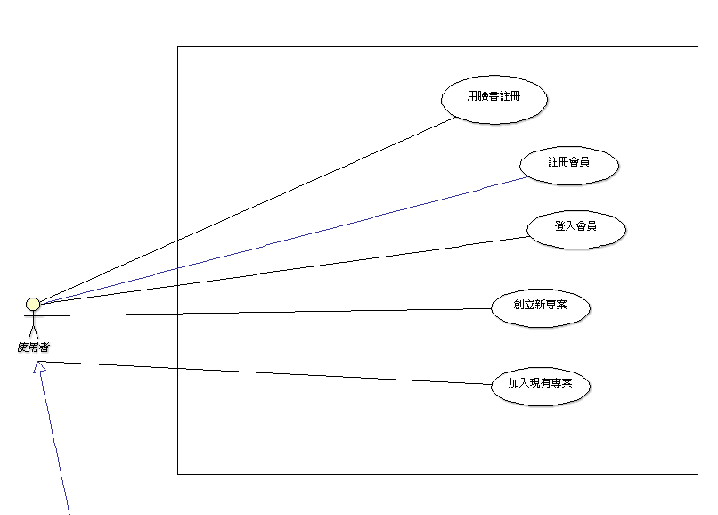

圖 4 使用者 使用案例圖▲

### 團隊成員

一旦成為會員並且屬於任一個專案成員後，在該專案內則可享用團隊成員的功能，圖5為團隊成員使用案例圖。

### 團長、專案管理者

圖 5 團隊成員 使用案例圖▲

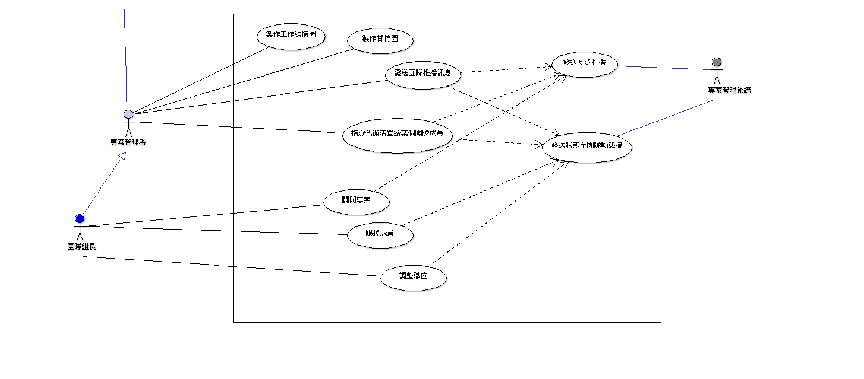團長、管理者為在專案之中較高層級的職位，因此可享用較多的功能，圖6為團長、專案管理者之使用案例圖。

圖 6 團隊、專案管理者 使用案例圖▲

## 使用案例文件

系統功能主要涵蓋兩大區塊：會員系統及團隊系統。會員系統提供使用者註冊的機制，能將使用者的會員資料儲存至資料庫中。而成為會員的使用者，可以開始使用創建專案或加入現有專案等功能。團隊系統則涵蓋了所有在加入團隊專案後能享用的功能，包含了討論區、代辦清單等等，並且團隊系統擁有職位制度，也就是說不同的職位能享有不同的功能，例如只有專案管理者或團長，才能夠指派任務。以下文件中，會員代表著已註冊完畢的使用者；團隊成員代表所有屬於某專案的成員；專案管理者代表著職位上升後，擁有特權跟新責任的非一般成員；團長則代表著創建該專案的成員，擁有結束專案的權力。

#### 會員系統

每個會員都擁有以下資料：暱稱、照片連結(圖片在Imgur圖床的連結)、經驗值(完成專案將會以特定方式計算並累積經驗)、帳號、密碼，以下為會員系統所提供的功能：

* 1. 註冊會員：提供使用者註冊的頁面，要求使用者輸入：暱稱、帳號、密碼、密碼確認，並上傳使用者照片。輸入完畢後伺服器將確認有無重複帳號的使用者，確認完畢後將完成註冊手續並進入會員首頁。
  2. 登入會員：提供使用者輸入帳號密碼的介面，並確認輸入是否有誤，登入之後進入會員首頁，並且可以設置自動登入。
  3. 創建新專案：在會員首頁點選創建新專案按鈕，跳出小視窗要求使用者輸入：專案名稱、專案密碼、專案性質(如：家庭工作、小組報告、軟體專案…等等)。在確認專案名稱無重複後，就會進入該新專案首頁。
  4. 加入現有專案：在會員首頁中搜尋欄位輸入專案名稱進行專案篩選，專案篩選將列出所有相似的名稱的專案，每個專案旁都存在一個加入按鈕，點選後若無密碼則直接加入，若有密碼還須輸入並核對，最後進入該專案首頁。

#### 討論區

討論區是一個公開的版面供團隊成員張貼許多文章，文章可以分成許多性質，例如：投票性質、議題性質、聊天性質等。

* 1. 新增議題：團隊成員們可以在討論區新增議題文章，要求輸入：議題名稱、議題分類(由專案管理者編輯)、議題內容，新增完畢後進行推播通知。
  2. 編輯議題：團隊成員能共同編輯同一份議題，並記載著最後編輯者為誰。
  3. 關閉議題：若團隊成員感覺議題已解決完畢，則可以將之標記為”已解決”。已解決的議題將不會出現在版面上，只會出現在”已解決區” 。關閉議題後會進行推播通知。
  4. 篩選議題：團隊成員能選擇議題分類，來對欲瀏覽的議題進行篩選。

#### 代辦清單

每個成員都會擁有一個屬於自己空間的代辦清單，供成員們管理自己的工作清單，或者是瀏覽其他成員的工作進度。

* 1. 新增工作在自己的代辦清單上：團隊成員可以新增一件工作在自己的代辦清單中，並且要求輸入：名稱、工作項目群組(各大工作項目群組由工作結構分析定義)、工作期限，新增完畢後在團隊動態牆上新增資訊。
  2. 提交新進度：團隊成員在確認工作事項交代完畢後，便能提交新進度，並進行推播通知。
  3. 指派新工作：團長或專案管理者可以指派新的代辦工作至任一團隊成員的清單中，並且發布推播交代新的任務。

#### 額外功能

在額外功能的部分，系統致力於營造輕鬆有趣的環境，使使用者的互動更具多元性。

* 1. 動態心情小語：發佈自己的工作心情狀態，並會發布到團隊動態牆上。

#### 團長功能

團長功能將全部存放至團長的辦公室區。(功能8)

* 1. 關閉專案：團長擁有關閉專案的功能，並通知成員。
  2. 完成專案：在團長確認專案的完成度已達100%之後，則可以點選完成專案，發佈推播通知。
  3. 踢掉成員：團長能夠將團隊成員從專案的參與名單中去除，被踢掉的成員將接受推播通知。
  4. 調整職位：團長能夠調整所有成員的職位，例如將團隊成員升至專案管理者，或者是將專案管理者降為團隊成員。
  5. 團長交接：將團長的職位交接給另一個成員，並且發布通知。

#### 團隊動態牆

團隊動態牆提供所有團隊成員觀看即時動態。

#### 工作分析

工作結構圖與甘特圖為常見的分析工具，工作結構圖將所需的工作內容分解到不能再分為止，並為每項工作定義出時程，而工作結構分析的結果則可直接作為甘特圖的參考。

* 1. 新增工作群組：使用者須輸入工作群組名稱。工作群組為工作結構樹狀圖的各大子樹且能不斷被循環創立。其將大的工作分解再分解，直到不能再分解為止，如圖。
  2. 新增工作項目：工作項目則為工作結構樹狀圖的樹葉節點，其須包含項目名稱、起始日期、工作時程(天數)，並隸屬於某個工作群組。
  3. 觀看甘特圖：在工作結構圖定義完成之後，可以直接轉成甘特圖瀏覽。

#### 甘特圖

* 1. 新增分析：團長或專案管理者能在專案分析區中新增一項甘特圖，或是工作結構圖，並且開始輸入相關事項。新增完畢後發布推播。
  2. 展現結果：在分析資料輸入完畢後，團隊成員能點選觀看結果。

#### 辦公室：

團長及專案管理者都擁有辦公室的功能，若有一些相關的額外功能，則應放置在辦公室中。

* 1. 貢獻值結算：每當團隊成員完成一項代辦工作並提交後，將會移送至辦公室中給予確認，而在確認過程中應決定給予多少貢獻值為獎勵。

#### 其餘功能

* 1. 工作心情小語：團隊成員們能夠簡單點選並輸入想發表的工作心得，或是想呈現的心情狀態，在新增心情小語後，則會張貼在動態牆上以及個人狀態欄位中。

## 流程活動

# 結論

參考文獻

1. <https://en.wikipedia.org/wiki/Software_engineering>